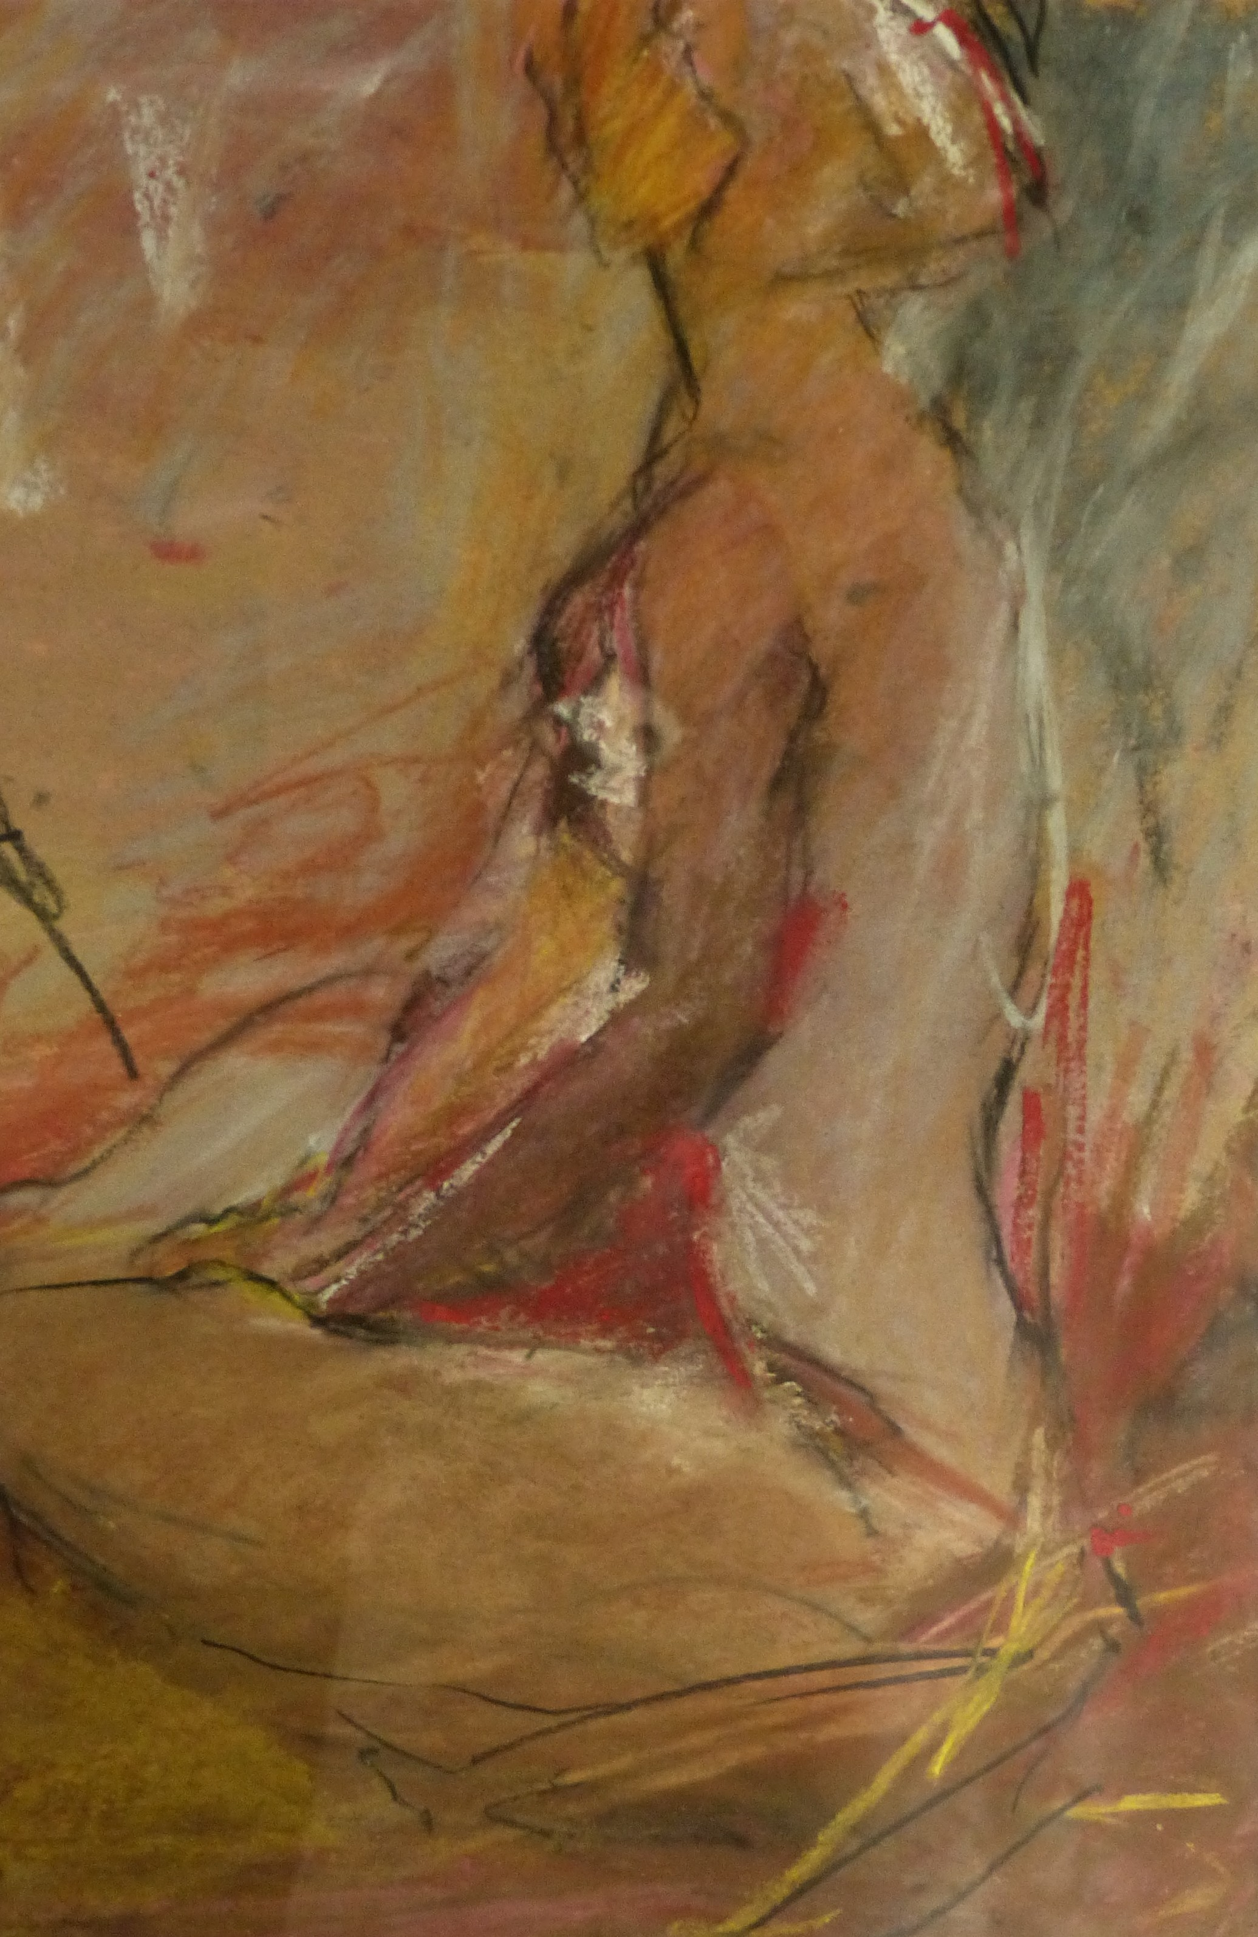

Raide, 1996

Acrylique et craies sur papier

30 x 20 cm

100 euros

